**UNIVERSIDADE FEDERAL DO ABC - UFABC**

Centro de Engenharia, Modelagem e Ciências Sociais Aplicadas



**Dinâmica Orbital**

**Atividade Computacional 2: Aplicações das curvas de velocidade zero e pontos de equilíbrio Lagrangeanos**

**Gabriel Moraes de Souza - RA: 11201811286**

**Lucas Moura de Almeida - RA: 11201811415**

Professora: Cláudia Celeste Celestino de Paula Santos

São Bernardo do Campo - 03 de Dezembro de 2021

**Sumário**

**1. Introdução** **4**

**2. Fundamentação Teórica** **5**

2.1. O problema restrito de 3 corpos (PR3C) 5

2.2. Pontos de Lagrange 7

2.2.1. Curvas de Velocidade Zero 8

2.3. Aplicações dos pontos de Lagrange 10

2.3.1. Solar and Heliospheric Observatory (SOHO) 10

2.3.2. Wind 11

2.3.3. Herschel Space Observatory 12

2.3.4. Gaia 13

2.3.5. James Webb Telescope 14

2.4. Sistema Dinâmico Sol-Júpiter-Partícula 15

2.4.1. Comportamento esperado para as curvas de velocidade zero 17

2.4.2. Objetos troianos de Júpiter 17

**3. Discussão dos Resultados** **19**

3.1. Pontos de Lagrange 19

3.2. Curvas de Velocidade Zero 21

**4. Conclusão** **27**

**5. Referências Bibliográficas** **28**

**Resumo**

Por meio da pesquisa dos pontos Lagrangianos, exemplo de missões e veículos espaciais que se utilizam destas localizações são descritos e comentados, para assim nos permitir entender melhor a sua importância, além de compreender suas aplicações práticas, visto sua importância para profissionais na área de Engenharia Aeroespacial.

Além disso, por meio de rotinas computacionais, utilizando-se da linguagem de programação Octave, aliada a métodos numéricos, é possível compreender conceitualmente os pontos de Lagrange com estudo de caso do sistema dinâmico Sol-Júpiter-Partícula, assim complementando a pesquisa realizada, de maneira a ter uma visão geral do que conhecemos como o problema restrito de 3 corpos. Este fato se faz relevante ao passo que ao determinar os pontos de Lagrange do sistema, com uso do método de Newton-Raphson, processo que nos permite em poucas iterações obter a localização dos pontos no plano da órbita, caso de duas dimensões. E após é possível determinar com diferentes valores da constante de Jacobi as regiões acessíveis a uma determinada partícula.

Como já dito, o desenvolvimento se deu em torno do sistema Sol-Júpiter-Partícula, de maneira que nos é possível perceber, nos itens que seguem este trabalho, como a leve modificação de uma constante é capaz de fornecer resultados extremamente distintos no que diz respeito às áreas que um corpo celeste, de massa muito menor que os corpos principais, corpos massivos, é capaz de acessar. Portanto o que se visa compreender ao final desta produção é não somente o processo de análise de um problema restrito de 3 corpos, as modificações que a programação é capaz de vir a ter com a simples mudança dos corpos principais, como também a sua importância para a humanidade de missões espaciais passadas, presentes e futuras.

**Objetivo**

O presente trabalho visa introduzir o problema restrito de 3 corpos e compreender pontos especiais, pontos aos quais tem suas somatórias de forças anuladas pela existência de duas grandes massas, também conhecidos como pontos de Lagrange. Dada a complexibilidade matemática-analitica, deve ser realizada uma rotina computacional para um determinado sistema e, assim numericamente determinar os pontos Lagrangianos, assim como as constantes de Jacobi específicas para cada caso, obtendo as regiões acessíveis e "estáveis" para um terceiro corpo celeste menor que os dois anteriores.

# 1. Introdução

O trabalho pode ser dividido em dois eixos principais. O primeiro consiste em realizar uma extensa pesquisa sobre missões espaciais que utilizaram, utilizam ou irão utilizar o pontos de Lagrange. Assim nos permitindo obter uma real sapiência da importância que essas localizações possuem.

Já a segunda consiste em por meio de um programa, rodado na linguagem Octave, obter os pontos de Lagrange, para o sistema Sol-Júpiter-partícula, a partir dos inputs de massa do corpos massivos e posições, além disso se faz necessário a geração dos gráficos que nos mostram as regiões acessíveis para a partícula, a partir de uma determinada constante de Jacobi.

# 2. Fundamentação Teórica

## 2.1. O problema restrito de 3 corpos (PR3C)

Nesse problema os corpos m1 e m2 são chamados de primárias e o que se busca é estudar o movimento do terceiro corpo, m3. De modo que os corpos primários, possuem uma massa muito maior que o terceiro corpo, ou seja, de forma geral m3 é desprezível, não exerce influência gravitacional nas órbitas das primárias, e ele se move no plano orbital dos corpos massivos.

Primeiramente para simplificar o problema, definimos os seguintes parâmetros normalizados:

| **Grandeza** | **Valor** |
| --- | --- |
| Unidade de massa | m = m1 + m2 = 1 |
| Massa reduzida | μ = m2/(m1+m2) |
| m1 | 1 - μ |
| m2 | μ |
| Distância entre os corpos primários | r = 1 |
| Constante gravitacional | G = 1 |

**Tabela 1** - Parâmetros normalizados

E com a figura abaixo é possível definir o movimento do corpo de massa m3. De maneira que a representação defini um sistema sinódico, ou seja, um sistema girante com velocidade angular constante igual ao movimento médio dos corpos primários.

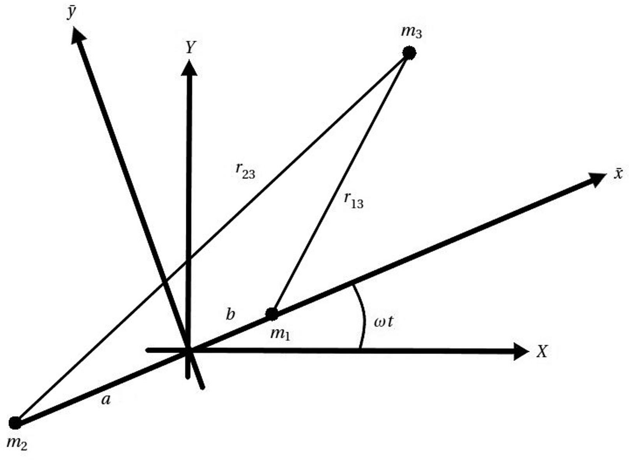

**Figura 1** - Esquema representativo do PR3C caso coplanar

Com **ω = 1**, determina-se as seguintes equações:

Coordenadas do sistema girante em função das coordenadas do sistema inercial e do tempo.

|  | x = X cos t + Y sen t | (1) |
| --- | --- | --- |

|  | y = - X sen t + Y cos t | (2) |
| --- | --- | --- |

Coordenadas do sistema inercial em função das coordenadas no sistema girante e do tempo.

|  | X = x cos t - y sen t | (3) |
| --- | --- | --- |

|  | Y = x sen t + y cos t | (4) |
| --- | --- | --- |

Agora define-se o valor de X1 e X2 , com base na simplificação efetuada, para que assim seja possível definir as distâncias r13 e r23, sendo as distâncias entre os corpos de massa m1 e m3 e os corpos m2 e m3, respectivamente.

|  | $X_{1} = -μ$ | (5) |
| --- | --- | --- |

|  |  | (6) |
| --- | --- | --- |

|  |  | (7) |
| --- | --- | --- |

|  |  | (8) |
| --- | --- | --- |

E para determinar a equação do movimento de sistema girante é preciso derivar a posição (x e y) duas vezes em função do tempo:

|  | $ẍ = -( 1 - μ)\frac{ x - μ}{r_{13}³} - μ\frac{ x + 1 - μ}{r_{23}³} + x + ẏ$ | (9) |
| --- | --- | --- |

|  |  | (10) |
| --- | --- | --- |

## 2.2. Pontos de Lagrange

O sistema dinâmico descrito anteriormente possui 5 pontos de equilíbrio, definidos por pontos de equilíbrio lagrangeanos, onde a força resultante sobre m3 é zero. De maneira que tem-se 3 pontos colineares (L1, L2 e L3) de equilíbrio instável e outros 2 pontos (L4 e L5), estáveis caso m1/m2 >> 24,96.

E tais pontos podem ser obtidos a partir das equações 9 e 10 do movimento de m3, quando sua aceleração e velocidade são zero.

|  | $-( 1 - μ)\frac{(x + μ)}{r_{13}³} - μ\frac{ (x + 1 - μ)}{r_{23}³} +x =0$ | (11) |
| --- | --- | --- |

|  |  | (12) |
| --- | --- | --- |

Quando y = 0 as soluções de equilíbrio da equação 11 são as coordenadas de L1, L2 e L3. Como L4 e L5 formam um triângulo equilátero com as primárias, temos que r1 = r2 = 1. Por isso as coordenadas de L4 e L5 são:

|  | L4: x = - μ + 0,5; y = | (13) |
| --- | --- | --- |

|  | L5: x = - μ + 0,5; y = | (14) |
| --- | --- | --- |

Vale-se ressaltar que o ponto onde m1 se encontra é o zero de referência neste novo sistema normalizado. Portanto um ponto de Lagrange é um local no espaço onde as forças gravitacionais combinadas de dois grandes corpos, como a Terra e o Sol ou a Terra e a Lua, igualam a força centrífuga sentida por um terceiro corpo muito menor. A interação das forças cria um ponto de equilíbrio onde um veículo espacial pode ser "estacionado" para fazer observações ou aguardar o momento ideal para prosseguir em sua missão, pois ao se ter um ponto de equilíbrio, não se faz necessária a utilização constante de propelentes para contrapor a gravidade do meio. Mesmo que exista essa estabilidade, é válido falar que a correção de órbita nestes pontos ainda existem e se fazem necessárias periodicamente para pontos instáveis, como mencionado anteriormente.

### 2.2.1. Curvas de Velocidade Zero

O PR3C possui uma integral de movimento, denominada de constante de Jacobi (Cj). Tal valor define as superfícies (Z) de velocidade zero, de maneira que pode ser obtida a partir da seguinte equação:

|  | $Z = x^{2} + y^{2} + 2(\frac{μ_{1}}{r_{13}}+\frac{μ_{2}}{r_{23}}) - C_{j}$ | (15) |
| --- | --- | --- |

De modo que:

|  | μ1 = G m1 = 1 - μ | (16) |
| --- | --- | --- |

|  | μ2 = G m2 = μ | (17) |
| --- | --- | --- |

Portanto, para um dado valor da constante de Jacobi, as curvas de velocidade zero são determinadas pela equação 15 e estes limites não podem ser atravessados por uma massa m qualquer, de maneira que só podem se mover dentro de uma região permitida.

Os possíveis valores de Cj podem ser dados pelas seguintes expressões:

|  | $C_{L1 } ≈ 3 +3{}^{4/3} μ_{2}{}^{2/3 } -\frac{10μ_{2} }{3}$ | (18) |
| --- | --- | --- |

|  |  | (19) |
| --- | --- | --- |

|  |  | (20) |
| --- | --- | --- |

|  |  | (21) |
| --- | --- | --- |

|  |  | (22) |
| --- | --- | --- |

## 2.3. Aplicações dos pontos de Lagrange

### 2.3.1. Solar and Heliospheric Observatory (SOHO)

A missão do SOHO tem por objetivo possuir uma visão ininterrupta do Sol, de sua energia e matéria, ou seja, SOHO se move ao redor do Sol em sincronia com a Terra, orbitando lentamente ao redor do primeiro ponto Lagrangiano (L1), onde a gravidade combinada da Terra e do Sol a mantém em uma órbita travada na linha destes dois corpos. O ponto L1 está a aproximadamente 1,5 milhão de quilômetros de distância da Terra (cerca de quatro vezes a distância da Lua), na direção do Sol. Lá, SOHO desfruta de uma visão ininterrupta de nossa estrela diurna. Vale ressaltar que todos os observatórios solares anteriores orbitaram a Terra, de onde suas observações foram interrompidas periodicamente quando nosso planeta "eclipsou" o Sol [1]. Outra curiosidade é que essa missão faz parte da cooperação entre a Nasa e a Agência Espacial Europeia que se iniciou em 1995 e já foi renovada 5 vezes dado o seu sucesso [2].

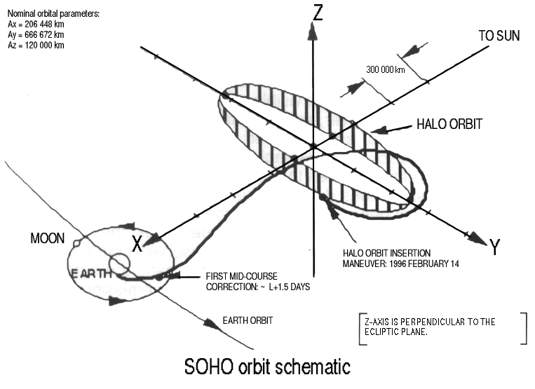

**Figura 1** - Esquema da órbita e órbita de transferência do SOHO

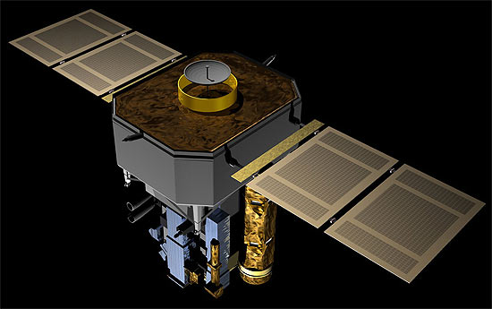

**Figura 2** - SOHO

### 2.3.2. Wind

Wind foi colocado em uma órbita ao redor do ponto Lagrangiano L1, no início de 2004 para observar o vento solar que está prestes a impactar a magnetosfera da Terra. O objetivo do programa International Solar Terrestrial Physics (ISTP), ao qual Wind fez parte, era estudar a origem da variabilidade e atividade solar, o transporte de manifestações dessa atividade para a Terra por meio de processos de plasma e as relações de causa e efeito entre o transporte de energia variável no tempo e a região próxima à Terra. [3]

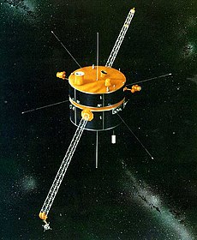

**Figura 3** - Wind

### 2.3.3. Herschel Space Observatory

Herschel passou seus primeiros quatro meses viajando cerca de 1,5 milhão de quilômetros (aproximadamente quatro vezes a distância da lua) da Terra, na direção oposta do sol. Durante essa jornada, eles foram calibrados e verificados para garantir que estejam funcionando perfeitamente.

A espaçonave então entrou em uma órbita separada ao redor do ponto Lagrangiano L2, do sistema Terra-Sol, um local relativamente estável onde as atrações gravitacionais da Terra e do Sol se combinam para manter a espaçonave em uma posição uniforme em relação à Terra enquanto orbitam o Sol.

De costas para a Terra, a Lua e o Sol, o telescópio de Herschel apontou para o Universo sem interferência da forte radiação infravermelha que esses corpos emitem. Ele focalizou a luz em três instrumentos: PACS, uma câmera e espectrômetro de média resolução sensível à faixa de comprimento de onda de 60 a 210 mícrons; SPIRE, uma câmera e espectrômetro sensível à faixa de comprimento de onda de 200 a 670 mícrons e HIFI, um espectrômetro heteródino de resolução muito alta, sensível na faixa de 480 a 1250 e 1410 a 1910 GHz (que corresponde a cerca de 157-625 mícrons). [4]

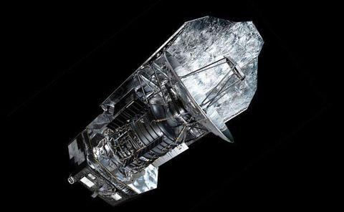

**Figura 4 -** Herschel Space Observatory

### 2.3.4. Gaia

Gaia monitorou cada uma de suas estrelas-alvo cerca de 70 vezes ao longo de um período de cinco anos, com a finalidade de mapear com precisão suas posições, distâncias, movimentos e mudanças no brilho. Espera-se que ele descubra centenas de milhares de novos objetos celestes, como planetas extra-solares e anãs marrons, e observe centenas de milhares de asteroides em nosso próprio Sistema Solar. A missão também tem por objetivo o estudo de cerca de 500.000 quasares distantes e fornecerá novos testes rigorosos da Teoria Geral da Relatividade de Albert Einstein.

Gaia está mapeando as estrelas a partir de uma órbita ao redor do Sol, a uma distância de 1,5 milhão de km além da órbita da Terra. Este local especial, conhecido como ponto Lagrangiano L2, acompanha o ritmo da Terra enquanto orbitamos o Sol. Ele oferece uma visão mais clara do cosmos do que uma órbita ao redor da Terra, o que resultaria na espaçonave entrando e saindo da sombra da Terra e fazendo com que ela esquentasse e esfriasse, distorcendo sua visão. Livre dessa restrição e longe do calor irradiado pela Terra, L2 oferece um ponto de vista muito mais estável. [5]

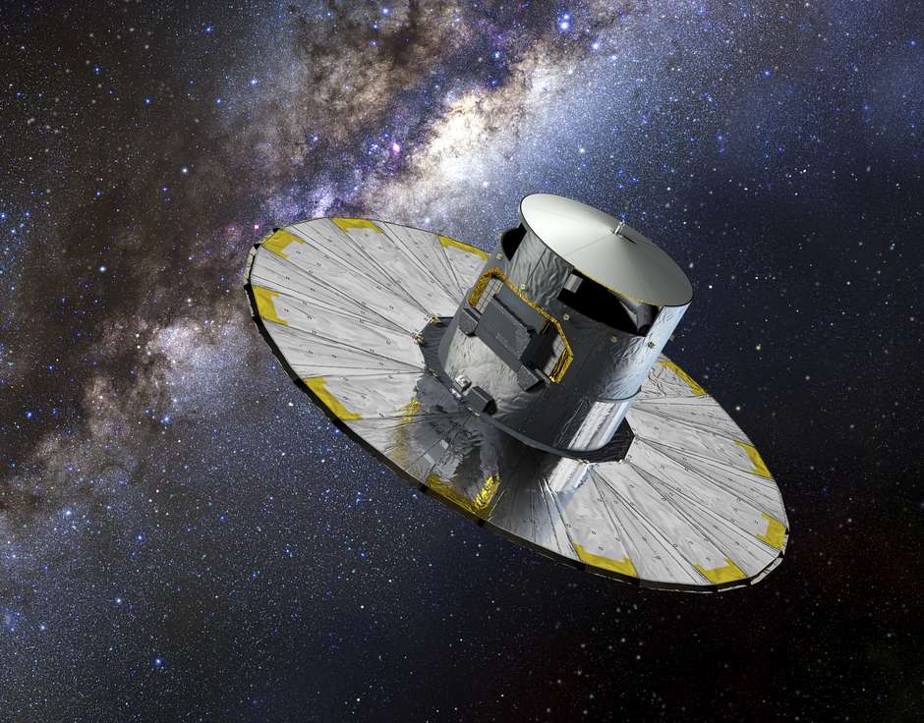

**Figura 5** - Gaia

### 2.3.5. James Webb Telescope

Webb, em 22 de Dezembro de 2021, orbitará o Sol próximo ao segundo ponto Lagrangiano, do sistema Sol-Terra, (L2) que fica a aproximadamente 1,5 milhão de quilômetros da Terra, no lado oposto do Sol entre a Terra. Webb não estará localizado precisamente em L2, mas se moverá em uma órbita de halo ao redor de L2 enquanto orbita o Sol. Nesta órbita, Webb pode manter uma distância segura da luz brilhante do Sol, da Terra e da Lua, enquanto também mantém sua posição em relação à Terra. [6]

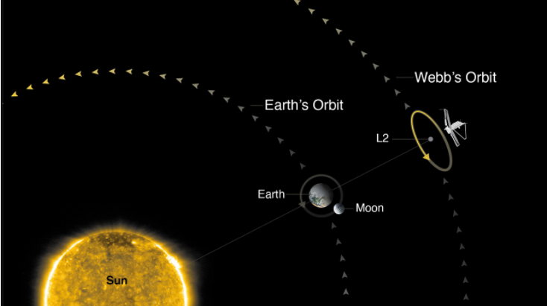

**Figura 6** - Órbita do telescópio James Webb

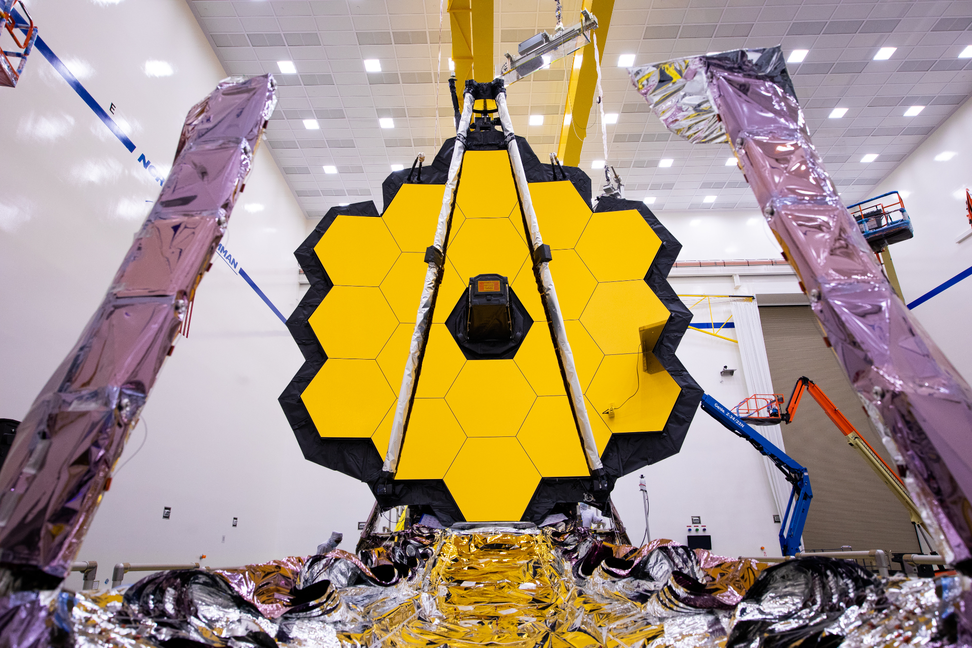

**Figura 7** - James Webb Telescope

## 2.4. Sistema Dinâmico Sol-Júpiter-Partícula

O sistema dinâmico Sol-Júpiter-Partícula foi efetivamente solucionado no desenvolvimento do processo computacional, de modo que a figura 8 representa o potencial desse sistema. Vale-se ressaltar que com a finalidade de melhor representar visualmente o problema, foi acrescido em 100 vezes a massa de Júpiter.

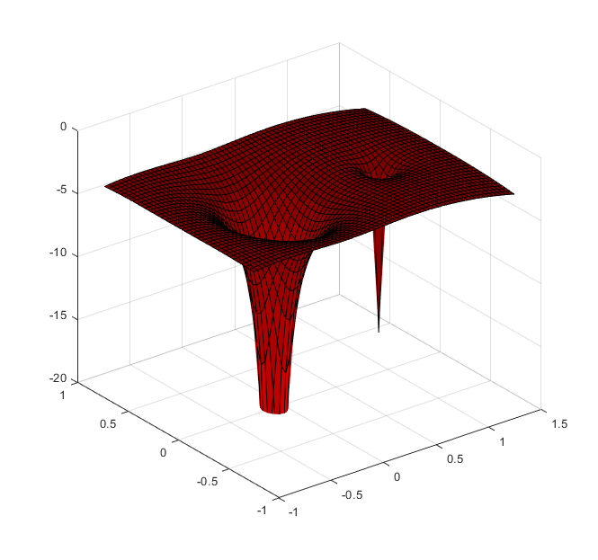

**Figura 8** - Corte do potencial do sistema dinâmico com acréscimo de massa em Júpiter

Primeiramente determina-se a massa dos corpos massivos relevantes para esse sistema, conforme mostrado na tabela abaixo.

| **Grandeza** | **Valor** |
| --- | --- |
| Massa do Sol | $m_{1}= 1,989 ⋅{10}^{30}$ |
| Massa de Júpiter | $m_{2} = 1,898 ⋅ {10}^{27}$ |

**Tabela 2** - Massas dos corpos principais

Em seguida para o desenvolvimento é encontrado os pontos de Lagrange, assim como supracitado, os pontos de equilíbrio seguem as equações 11, 13 e 14, de maneira a encontrar a localização acima e abaixo do eixo x para os pontos L4 e L5 e a intersecção do eixo x para os pontos L1, L2 e L3.

Para definir o ponto de cruzamento do eixo x aplica-se o chamado método de Newton-Raphson, que é definido pela equação 23, contudo antes é preciso obter um chute inicial que esteja próximo a raíz da equação e para tanto utiliza-se o chamado Teorema de Bolzano, ou seja, a função f(x) é testada para uma gama de valores de x, ao passo que a função muda de sinal é possível afirmar que houve o cruzamento do eixo e portanto entre os pontos calculados existe uma raiz, assim determina-se o “chute” inicial para cada cruzamento.

|  | $x_{n+1} = x_{n} - \frac{f(X)}{f'(x)}$ | (23) |
| --- | --- | --- |

O erro (Erx) para os valores de obtidos é equacionado da seguinte forma:

|  |  | (24) |
| --- | --- | --- |

Por fim em última análise tem-se a obtenção dos gráficos relativos às curvas de velocidade zero, ou seja, conforme supracitado, no item **2.2.1**, é utilizada a equação 15 para definir a superfície, enquanto que os valores de Cj são obtidos pelas aproximações, salientado nas equações 18, 19, 20, 21 e 22, de modo que seus valores são posteriormente, levemente, ajustados para representar a possibilidade de uso de um determinado ponto de equilíbrio.

### 2.4.1. Comportamento esperado para as curvas de velocidade zero

Através da inspeção da figura 8 pode-se determinar o que é esperado para as curvas de velocidade zero. Primeiramente as curvas de velocidade zero são obtidas por meio do corte em z = 0, da curva obtida anteriormente. Ao passo que modificamos o valor de Cj existe um deslocamento desta curva no eixo Z, assim gerando regiões acessíveis para a partícula conforme se modifica esta constante, portanto é esperado que exista uma liberação gradual dos pontos L1, L2, L3, L4  e L5.

### 2.4.2. Objetos troianos de Júpiter

O caso do sistema dinâmico Sol-Júpiter-partícula é interessante, pois as massas destes dois primeiros corpos possuem uma razão muito alta e portanto, os pontos L4 e L5 são estáveis. Objetos ou corpos nestes pontos tendem a continuar nele, e podemos ver pelos tais objetos troianos de Júpiter, asteroides e pequenos corpos celestes que acabam capturados por esses pontos.

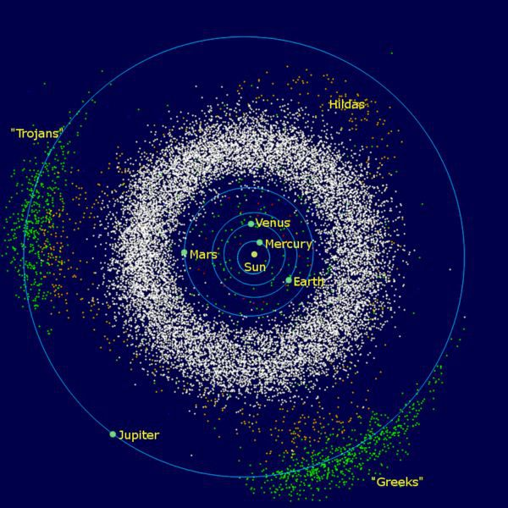

**Figura 9** - Objetos troianos de Júpiter

Existem mais de 8 mil asteroides e acredita-se que a composição destes data da formação do sistema solar, com o curioso caso de os corpos de L4 serem mais alongados do que os pertencentes a L5. Tal anomalia pode ser descrita pelo fato de existirem mais corpos em L4 e por isso uma maior quantidade de colisões, acarretando em objetos desgastados ou partidos.

O 588 Achilles, por exemplo, foi o primeiro objeto troiano descoberto, em 1906 (mesmo ano a qual Einstein se tornou doutor), e para fins comparativos, tem um tamanho próximo ao da lua [7].

# 

# 3. Discussão dos Resultados

É de extrema importância salientar que todos os resultados obtidos estão normalizados e admensionalizados, de maneira que o corpo de massa m1 se encontra no ponto (0,0) e o corpo de massa m2 no ponto (1,0).

## 3.1. Pontos de Lagrange

É de suma importância destacar que durante o processo de obtenção dos pontos de Lagrange colineares com equilíbrio instável, ou seja, os pontos L1, L2 e L3, determinou-se, pelo Teorema de Bolzano, possíveis raízes próximas aos pontos (0,0) e (1,0), fato este incorreto como é possível ver através da figura 10. Este fato se faz presente devido ao tipo de função e ao intervalo tomado para análise, assim existe troca de sinal ao qual poderia indicar a presença de raiz próximo aos pontos citados, dessa forma se faz necessário desconsiderar tais valores iniciais que seriam os chutes para iniciar o método numérico de Newton-Raphson. Outro ponto, e dessa vez a se considerar, é o cuidado com o passo dado pelo método escolhido para o chute inicial, que deve ter grandeza condizente com os valores normalizados.

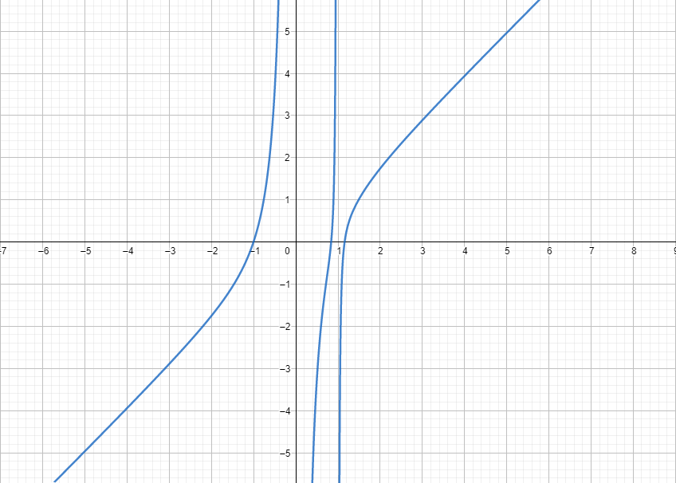

**Figura 10** - Gráfico da equação 11

Abaixo se faz presente uma tabela com todos os valores obtidos para os possíveis chutes obtidos no teorema de Bolzano e em vermelho encontram-se os pontos que não podem ser considerados. Vale-se também destacar que pela razão de estar trabalhando com um sistema normalizado e adimensional, é previsto que o processo empregado nessa fase do desenvolvimento se torna universal.

| **Estimativas para as raízes** | **Valor** |
| --- | --- |
| x1 (L3) | -1,005 |
| x2 | -0,005 |
| x3 (L2) | 0,930 |
| x4 | 0,995 |
| x5 (L1) | 1,065 |

**Tabela 3** - Estimativas iniciais para as raízes da equação 11

Após excluir os valores falsos (x2 e x4), os valores restantes são incorporados no método de Newton-Raphson para dar prosseguimento e localizar L1, L2 e L3 do sistema dinâmico em questão, com erro relativo de 10-8 calculado pela equação 24 e com resultados vistos na Tabela 4.

| **Raízes (Sistema Sol-Júpiter-Partícula)** | **Valor** |
| --- | --- |
| L1 | -1,0004 |
| L2 | 0,9324 |
| L3 | 1,0688 |

**Tabela 4** - Raízes do sistema dinâmico em análise

## 3.2. Curvas de Velocidade Zero

Dando continuidade ao desenvolvimento e análise do sistema dinâmico, é vital gerar e entender os gráficos da curva de velocidade zero, vale-se ressaltar que os dados ainda se encontram todos normalizados e adimensionais, disponíveis na tabela 5, novamente recorda-se que μ se refere a massa reduzida mostrada na tabela 1.

| **Grandeza** | **Valor** |
| --- | --- |
| G | 1 |
| μ1 | G・(1 - μ) |
| μ2 | G ・μ |

**Tabela 5** - Valores normalizados

Para resolver a equação 15 supracitada é necessário obter as estimativas iniciais para a constante de Jacobi (Cj), conforme mostrado nas equações 18, 19, 20, 21 e 22, importante salientar que essas são somente estimativas é por essa razão ainda é necessário realizar leves ajustes manuais, portanto o código relativo às curvas de velocidade zero, mostrado abaixo, se torna específico ao sistema em análise e não deve ser considerado caso haja alguma modificação no sistema presente, ou seja, caso ocorra a mudança dos corpos principais, consequentemente a mudança das massas é preciso revisar os dados para que se adequem à nova situação em inspeção.

Importante dizer que a equação 15 é válida e é possível se e somente se o terceiro corpo estiver estático, ou seja:

|  | $ẍ =ÿ =ẋ =ẏ = 0$ | (25) |
| --- | --- | --- |

O que resulta em pontos no espaço relativo ao sistema dinâmico com estabilidade de forças nas coordenadas de L1, L2, L3, L4 e L5, também demonstrados pelas curvas de níveis.

A partir dos chutes iniciais, as curvas de nível foram geradas e em seguida, realizados pequenos ajustes, devido a massividade dos corpos do sistema, para melhor visibilidade do fenômeno em questão, visto nos gráficos 1, 2 e 3. Vide a tabela 6.

| **Constantes de Jacobi** | **Valores Iniciais** | **Valores Corrigidos** |
| --- | --- | --- |
| CL1 | 3,0189 | 3,0358 |
| CL2 | 3,0176 | 3,0010 |
| CL3 | 3,0010 | 3,0000 |
| CL4 | 2,9990 | 2,9990 |
| CL5 | 2,9990 | 2,9990 |

**Tabela 6** - Constantes Iniciais e Corrigidos de Jacobi

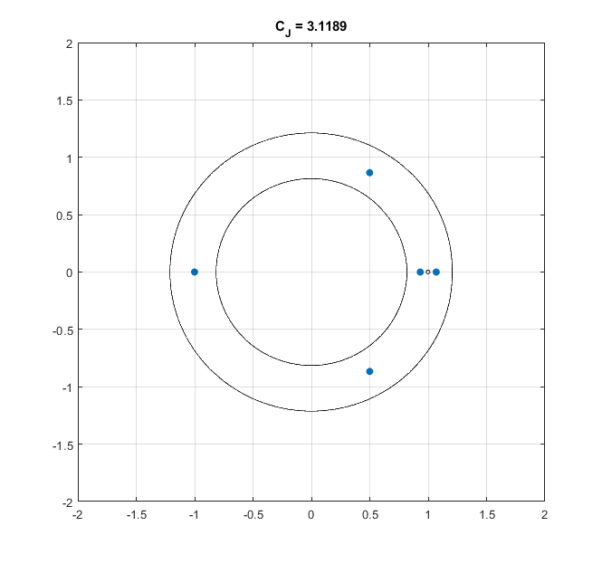

**Gráfico 1** - Curva de Nivel para Cj = 3,1189

O gráfico 1 representa dois “poços” possíveis em que o veículo é capaz de orbitar, ou seja, a área em torno do ponto (0,0) e a área menor do ponto (1,0), portanto nenhum ponto de Lagrange é acessível ao corpo de massa m3.

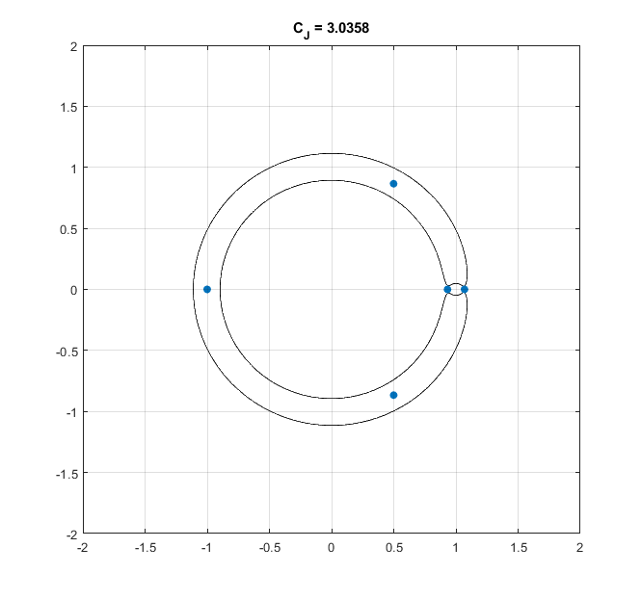

**Gráfico 2** - Curva de Nivel para Cj = 3,0358

Ao passo que se traslada essa curva de nível, com um novo Cj, os poços vistos anteriormente tendem a aumentar. Vemos a possibilidade de órbita em L1 e também em L2, além de um início de união desses poços, indicando uma futura possibilidade de trânsito entre áreas.

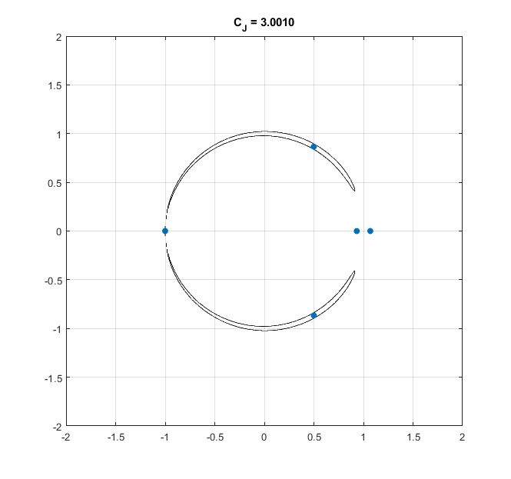

**Gráfico 3** - Curva de Nivel para Cj = 3,0010

Ao diminuir em poucas unidades o valor da constante Cj já nos deparamos com uma grande abertura da área acessível ao veículo espacial, assim tornando possível “estacionar” o veículo nos pontos L1 e L2.

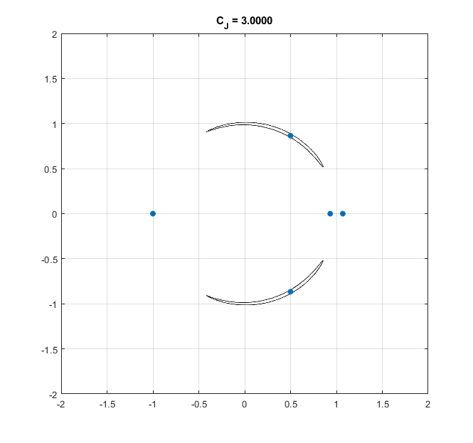

**Gráfico 4** - Curva de Nivel para Cj = 3,0000

Ao repetir o processo mais uma vez, diminuindo Cj para 3,0000, os pontos L1, L2 e L3 ficam disponíveis para que m3 os orbite. Interessante mencionar que os pontos L4 e L5 ainda não estão disponíveis, porém já dão sinais de uma proximidade, pois sabemos que se encontram na “cela” mais afastada da curva.

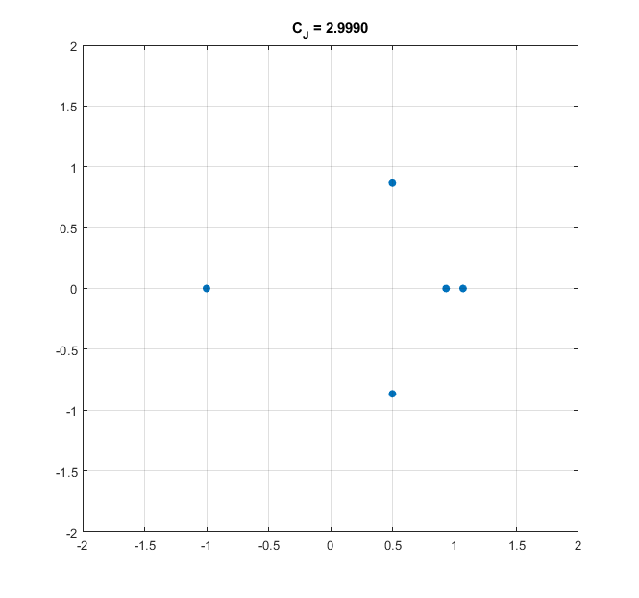

**Gráfico 5** - Curva de Nivel para Cj = 2,9990

E por fim, chega-se ao valor de 2,9990 que já é possível orbitar todos os 5 pontos de equilíbrio de Lagrange.

Curiosamente Cj para este último nível corresponde ao mesmo valor do “chute” e por isso, foi levantada a seguinte hipótese: como os pontos L4 e L5 possuem em sua essência, condições geometrias, poderíamos pensar em valores mais próximos de algo analítico, valores mais fiéis e portanto seus chutes CL4 e CL5 também devem carregar esse genoma, o que acarretaria em valores suficientes para a análise.

Ainda vale mencionar que os pontos L4 e L5 se apresentam na região de máximo do potencial, o que poderia nos levar a conclusão de serem pontos extremamente instáveis, contudo essa não é a realidade, o que entra em ação não é somente a geometria de um triângulo equilátero, como também o efeito do que chamamos de Força Coriolis [8].

# 4. Conclusão

Ao final da presente produção pode-se concluir que o desenvolvimento realizado, compreendendo tanto os pontos de Lagrange, quanto as curvas de velocidade de zero, obtiveram resultados altamente satisfatórios, de maneira que os processos realizados para obtenção das coordenadas dos pontos se torna um processo universal que conta com a solução para possíveis falsos positivos ao longo da operação computacional, assim nos permitindo gerar e analisar as curvas de velocidade zero, que tiverem os valores da constante de Jacobi ajustado para o sistema dinâmico Sol-Júpiter-Partícula.

# 

# 5. Referências Bibliográficas

[1] - ESA & NASA. **SOHO’s Orbit**. Disponível em: <<https://soho.nascom.nasa.gov/about/orbit.html>>. Acesso em 30/11/2021.

[2] - Sociedade Brasileira de Geofísica. **A missão SOHO de observação do sol da ESA / NASA comemora um quarto de século no espaço**. Disponível em: <<https://sbgf.org.br/blog/2020/12/03/nasa-descobre-agua-em-cratera-lunar-visivel-da-terra/>>. Acesso em 30/11/2021.

[3] - NASA. **Wind Spacecraft**. Disponível em: <<https://wind.nasa.gov/>>. Acesso em 30/11/2021.

[4] - IPAC. **Herschel Space Observatory**. Disponível em: <<https://www.herschel.caltech.edu/page/about>>. Acesso em 30/11/2021.

[5] - ESA. **Gaia Overview**. Disponível em: <<https://www.esa.int/Science_Exploration/Space_Science/Gaia_overview>>. Acesso em 30/11/2021

[6] - Webb Telescope. **Webb’s Orbit**. Disponível em: <<https://webbtelescope.org/contents/media/images/4201-Image>>. Acesso em 30/11/2021.

[7] - CASSITA. Danielle. **Asteroides na órbita de Júpiter têm mais diferenças do que cientistas esperavam**. Disponível em: <<https://canaltech.com.br/espaco/asteroides-na-orbita-de-jupiter-tem-mais-diferencas-do-que-cientistas-esperavam-178745/>>. Acesso em 01/12/2021.

[8] - DOMELEN. David J. Van. **Entendo a Força de Coriolis**. Disponível em: <<https://edisciplinas.usp.br/pluginfile.php/5217078/mod_folder/content/0/Leitura_complementar_For%C3%A7a_de_Coriolis.pdf?forcedownload=1>>. Acesso em 02/12/2021.